1. **名字解释**
2. 化工技术经济(P5)

它是研究为达到某一预定目的可能采取的各种技术政策、技术方案和技术措施的经济效果：通过计算、分析、比较和评价，选出技术上先进、生产上适用和经济上合理的最优方案。

2.固定资产折旧(P26)

固定资产在使用过程中不可避免的发生有形磨损和无形磨损，造成其使用价值和价值的损耗。在产品销售后，将分次逐渐转移到产品中去的固定资产价值回收成为固定资产折旧。

3.影子价格(P45)

影子价格是在最佳的社会生产环境和充分发挥价值规律作用的条件下，供求达到均衡时产品和资源的价格，也称为最优计算价格或经济价格。

4.动态评价(P75)

指对项目方案的效益和费用的计算考虑了资金的时间价值因素，用复利计算的方式，将不同时点的支出和收益折算为相同时点的价值，从而完全满足时间可比性的原则，能够科学、合理的对不同项目方案进行比较和评价。

5.技术改造(P181)

指在坚持科学技术进步的前提下，把科学技术成果应用于企业生产的各个环节，用先进的技术改造落后的技术，用先进的工艺和装备代替落后的工艺和装备，达到提高质量、节约能源，降低原材料消耗，全面提高社会综合效益的目的。

1. **填空题**
2. 化工技术经济学具有如下特点: **综合性、应用性、预测性、定量性**(P6)
3. 固定资产投资费用的估算是技术经济分析和评价的基础资料之一， 常用的

计方法:**单位生产能力估算法、 装置能力指数法、 费用系数法、 编制概算法**(P18)

3.技术经济评价可比性原则主要包括四个方面:**满足需要可比、消耗费用可比、价格可比、时间可比、**的特点(P42-46 )  
4.根据对设备使用年限的不同考虑角度，可将设备寿命划分为如下:**自然寿命、技术寿命、经济寿命、折旧寿命** 范畴。(P191)  
5.按新产品的创新和改进程度，新产品可以分为:**全新型产品、换代新产品、改进型新产品、仿制型新产品** 四种类型。(P210)  
**三、选择题**  
1.装置能力指数法中的规模指数n,石油化工项目通常取(B)  
A.0.4

B.0.6  
C.0.8

D.1.0  
2等额分付资金回收的计算式可表为(C)  
A. A(P/A, i, n)  
B. F(A/F, i, n)  
C. P(A/P, i, n)  
D. F(P/F, i, n)  
3.某企业拟在3年后购置一台新的分析仪器，估计费用为2万元。设银行存款利率为4%，现在应存入银行(B)万元  
A.1.85  
B.1.78  
C.2.25  
D.2.16  
4.下列评价指标中，表示技术方案在经济上不可以接受的是(D)  
A.IRR≥i0  
B.P<Ps  
C.E’>Es  
D.NPV<0  
5.用差额投资内部收益率法比较和评选方案时，必须具有相同的(D)

A.投资额  
B.年净收益  
C.生产能力  
D.寿命周期

6.按照不确定性的侧重点和处理方法不同，不确定性分析分为(BCD)  
A.准则分析  
B.盈亏平衡分析  
C.敏感性分析  
D.概率分析  
7.与无形磨损有关的是(BC)  
A.自然寿命  
B.技术寿命  
C.经济寿命  
D.折旧寿命  
8.对设备的磨损进行补偿的方式包括ACD  
A.大修理  
B.  
C.现代化改装  
D.设备更换  
9.按技术应用的对象，技术创新可分为(ABD)  
A.产品创新  
B.工艺创新  
C.引进创新  
D.管理创新  
10.项目质量管理过程包括(ABC)三个环节  
A.质量规划 B.质量保证  
C.质量控制 D.质量提升

**四、简答题  
1.化学工业的特点?** (P3)

1原料广泛、产品品种繁多、工艺多样、流程复杂。

2装置型工业

3能源消耗高

4资金、知识、技术密集型工业

5污染大户

6安全问题

7化工科研和新产品开发费用高

**2.名义利率与实际利率的区别与联系? (P48)**

名义利率通常以年为计息周期的利率。实际利率是一年内按复利计息的利息总额与本金的比率，是指物价水平不变，从而货币购买力不变条件下的利息率。按年计息时，名义利率与实际利率是相同的。但当按季度，月，周等计算时，两者则不一致。

**i=(1+r/m)m-1**

i为实际利率；r为名义利率；m为年计息次数

1. **德尔菲法的具体过程包括哪些环节? (P136)**
2. 建立预测组织机构，确定征询的专家和预测内容。
3. 进行第一轮测预测，发给专家询问调查表。但只提出预测对象和目标，不提供其他参考条件，让专家完全凭自己掌握的情况回答询问。
4. 将前一轮的整理意见反馈给各位专家，请专家对调调查表所要求的项目进行预测，并提出相应的评价和依据。预测组织者对返回的意见进行再处理。
5. 将前一轮的处理结果及意见再次反馈给各位专家，要求他们对所给出的证据进行评价。并重新预测，提出理由。

五，编写预测报告

1. **技术改造的主要内容? (P18）**

一，产品更新换代，增加花色品种，

二，技术装备的改装更新，

1. 生产方法和工艺的改革。
2. 三废的治理和综合利用，
3. 生产环境的改造。

**五、计算题**1.某投资项目贷款200万元，银行4年内等额收回全部贷款，已知贷款利率为10%，那么项目每年的净收益不应少于多少万元? (P52)

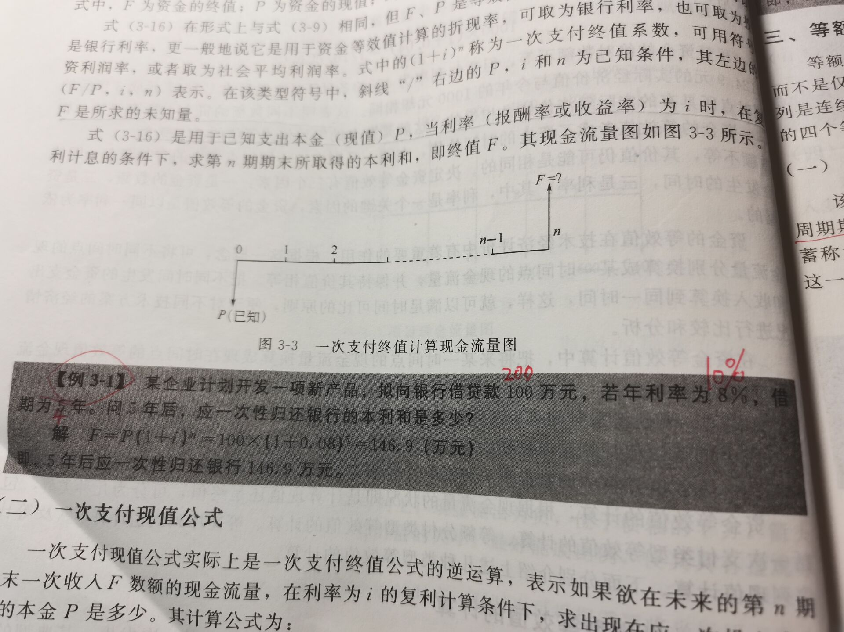

1. 有一设备原值20000元，估计残值为1000元， 使用期限为5年，试分别用下述方法算出各年的折旧额及折旧率。(1) 直线折旧法; (2) 年数总和法; (3)双倍余额递减法。(P29)

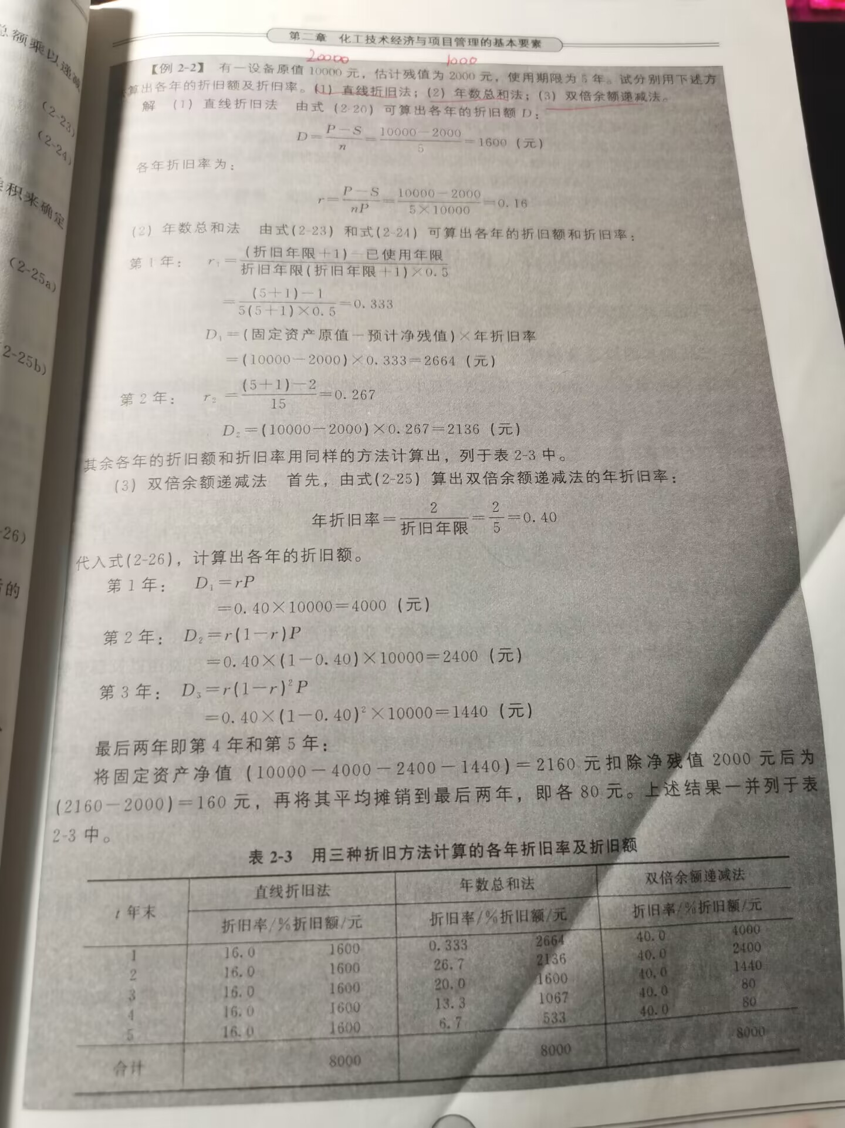

3. 某设备的购置及安装费用为5万元，使用寿命为10年，每年维修费为2000元。采用此设备后，每年的净收入为1万元。设折现率为10%，试计算此项投资方案的静态和动态投资回收期。(P68, P76)

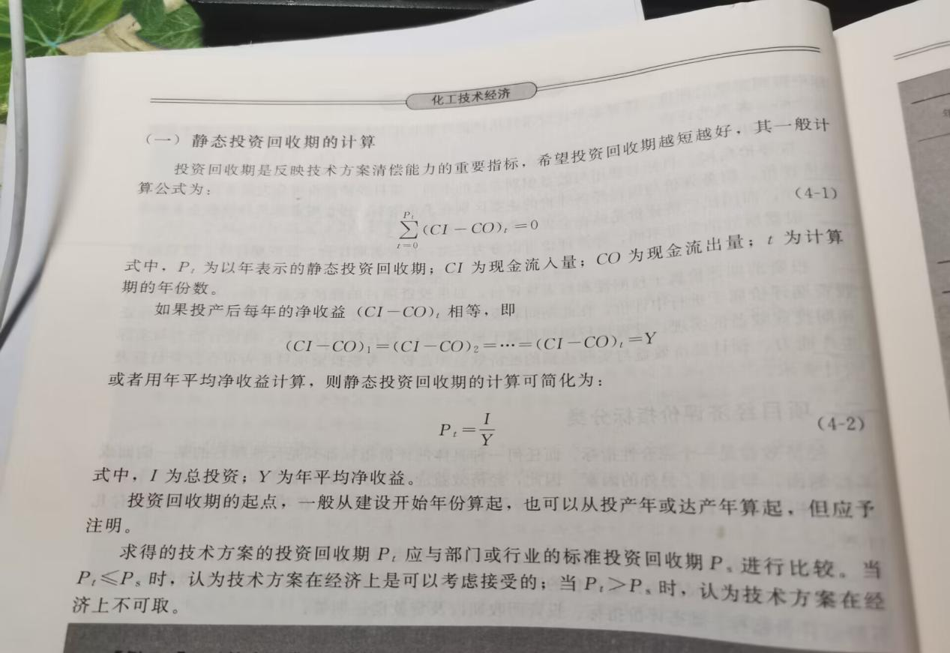

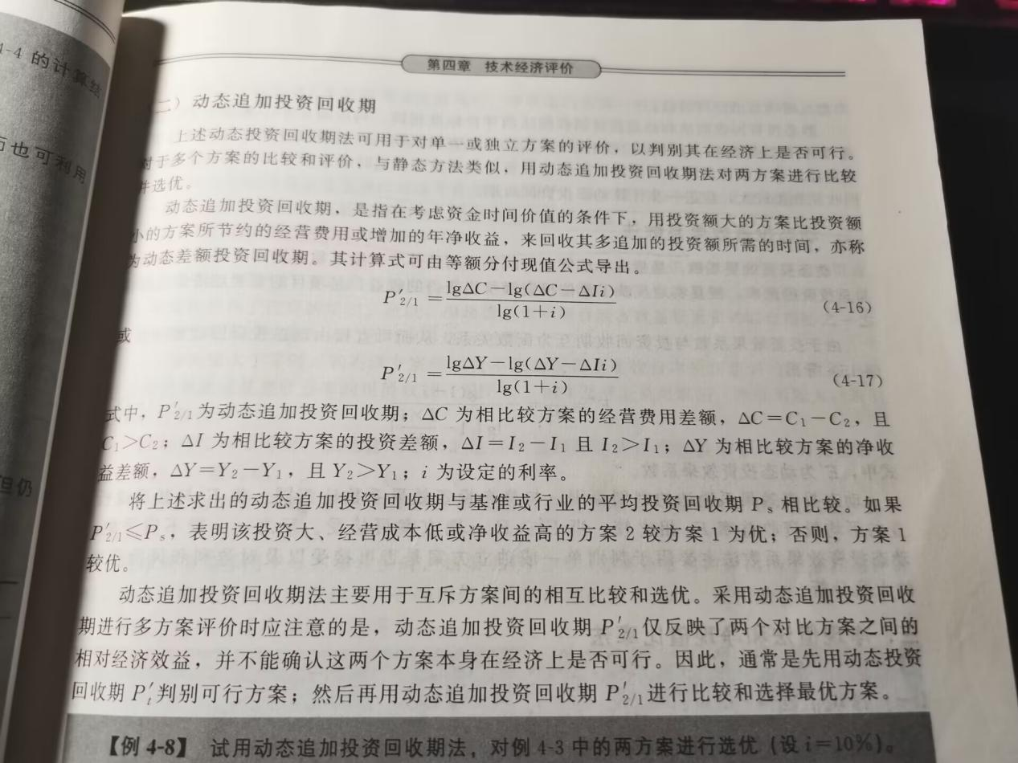

4.设有A、B两种方案，它们各自的投资额和各年净收益如表1所示。如果折现率io= 10%，试用净现值比较方案的优劣。

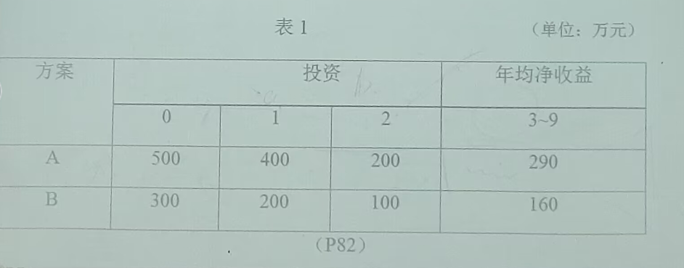

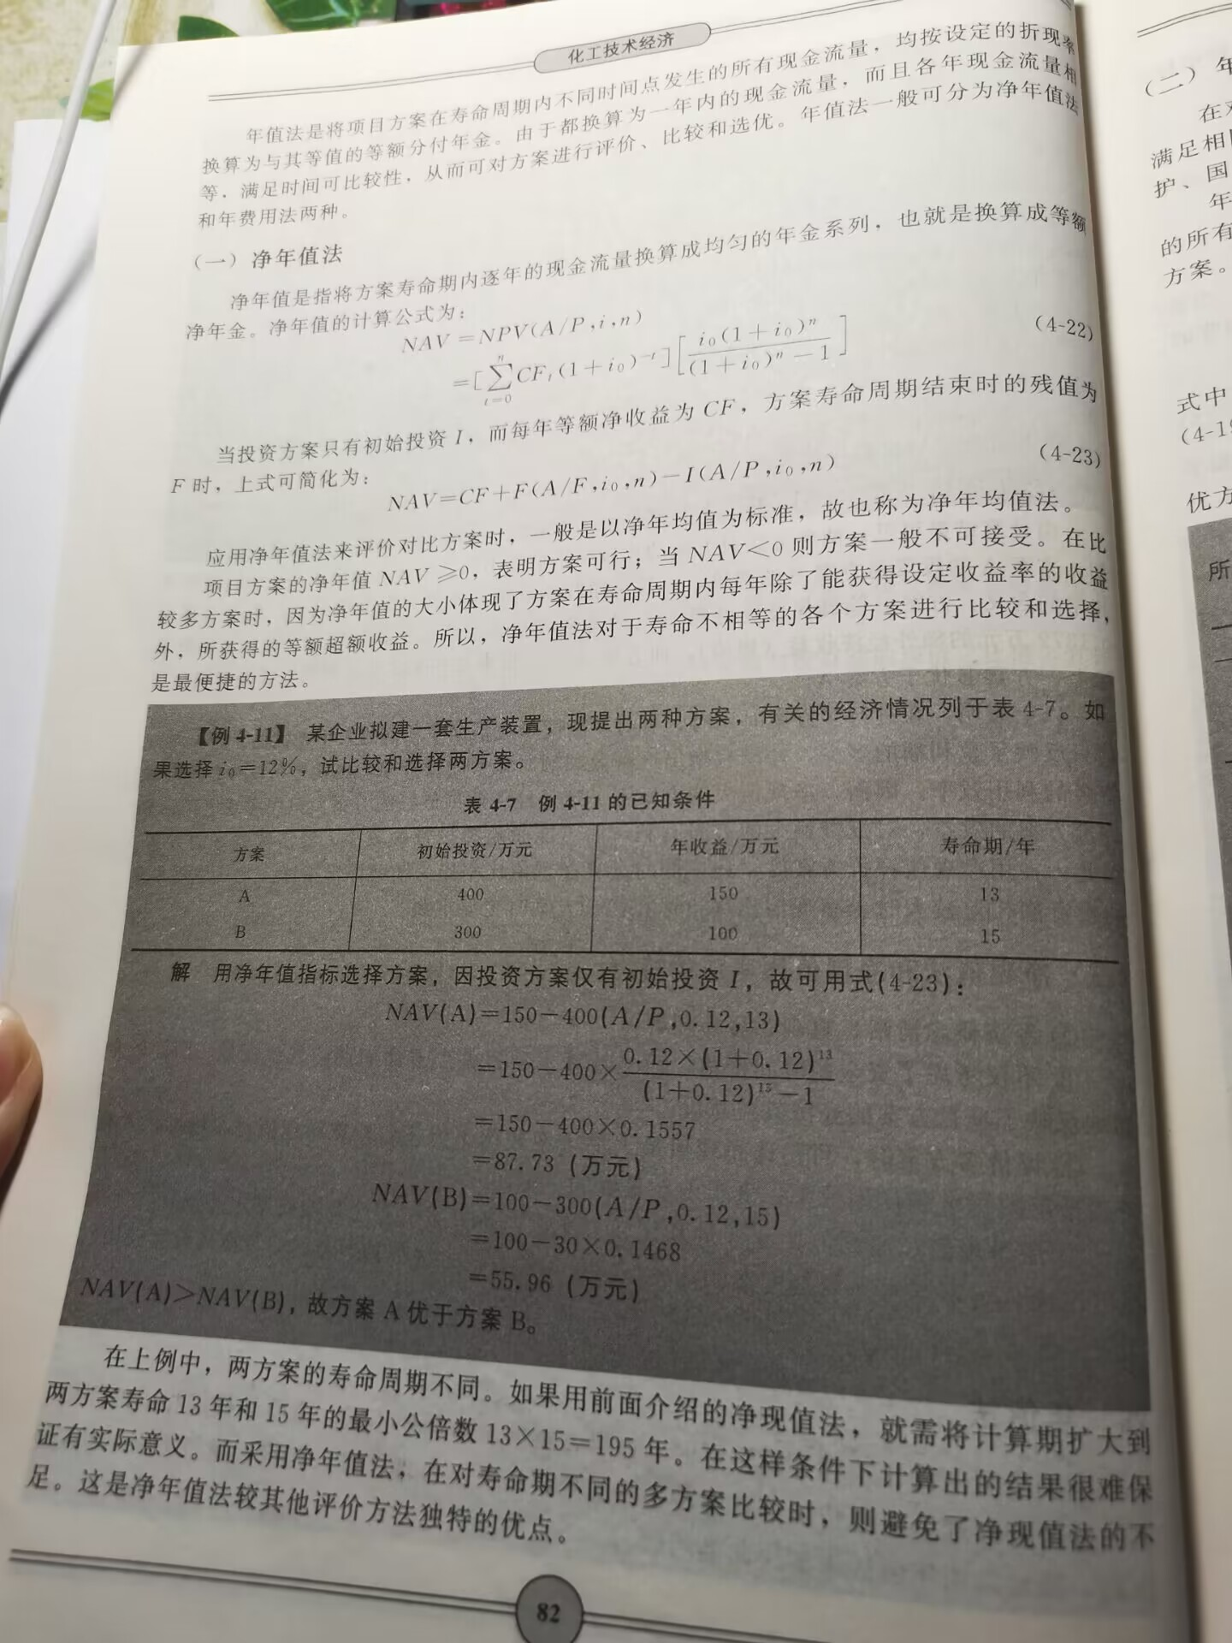  
5. 某拟定项目有三个方案可供选择，其费用如表2所示。在基准折现率io= 12%的条件下，试用年费用法选择最优方案。

